健康野菜食譜
推薦小廚師:( 謝昇哲 )
料理照片
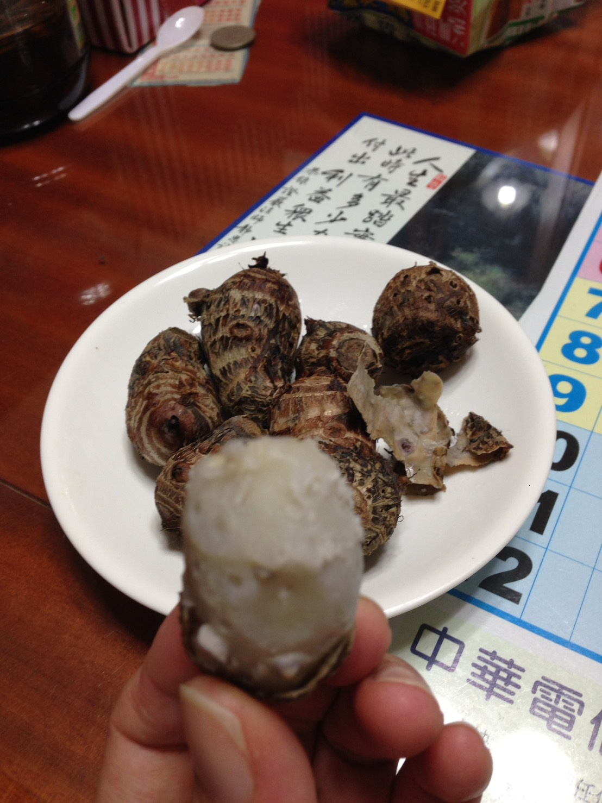

料理名稱: ( 清蒸山芋 )

準備材料:
1.水
2.山芋
製作過程:
1.把山芋洗一洗，在放到盤子上
2.倒一杯水到電鍋裡
健康小祕訣:
現代人如何吃得健康呢?少油、少鹽、少調味，多蔬食，天然風味最新鮮。

3.把山芋放進去電鍋裡，等一下
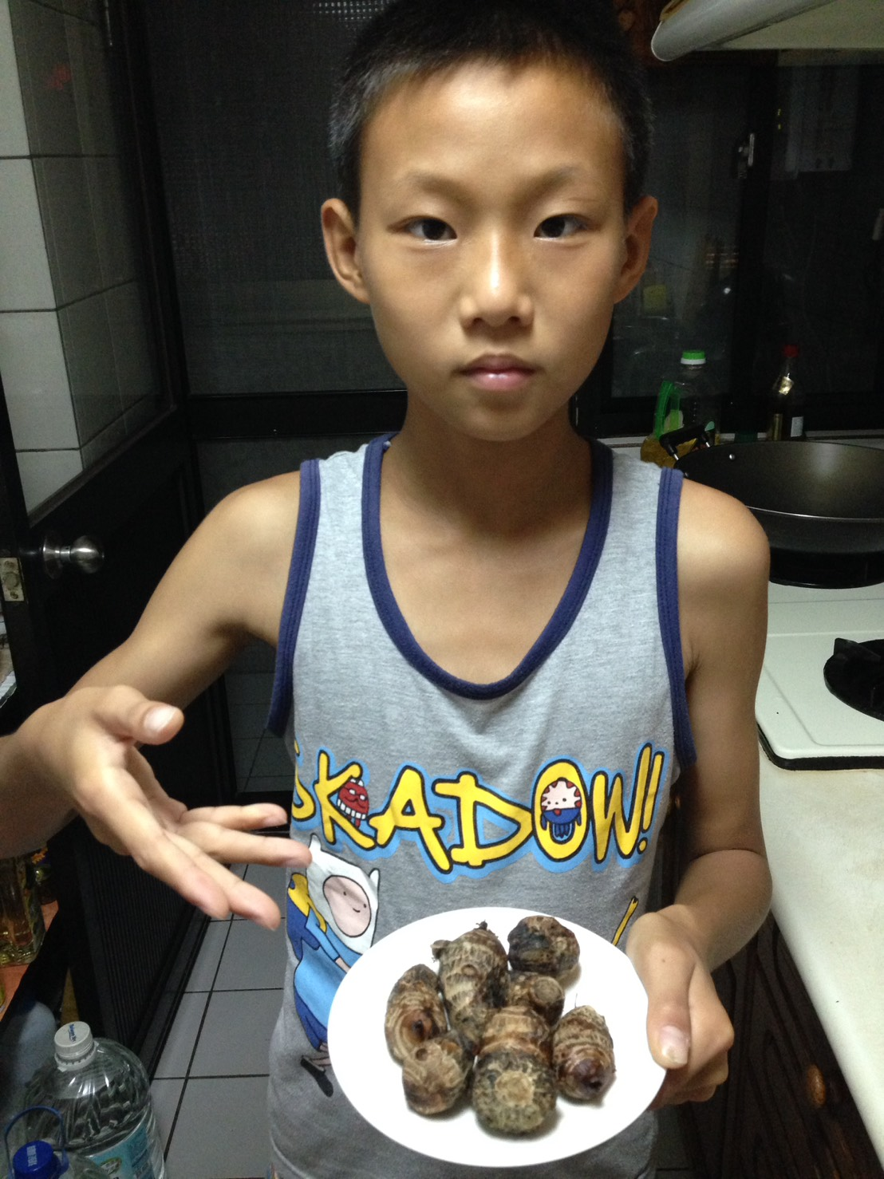
4.這樣就完成了
小廚師照片

